QCFP_季度多维「筹码—资金—价格」联合分析框架
2026-08-14
QS财富方舟 V7.3 决策操作系统版/Deep Research

目录
季度多维「筹码—资金—价格」联合分析框架 5
一、总体架构 5
二、第一原则：三个维度不能混为一谈 5
三、数据层设计 6
① 季度K线 6
② 季度资金流 6
③ 季度筹码 6
④ 综合分析表 7
四、季度K线层 7
五、一个非常重要的技术原则 7
六、季度价格因子 8
七、季度趋势状态 9
Trend Score 9
八、资金流层 9
九、资金流的三种聚合方式 10
A. 流量型变量 → SUM 10
B. 状态型变量 → END 10
C. 趋势型变量 → 重新计算 11
十、季度资金流核心指标 11
十一、建立“机构资金优势” 12
十二、筹码层 12
Holder Trend 13
Holder Ownership Trend 13
Institution Participation 13
十三、但这里必须严格区分三个概念 13
① Institution Quantity 13
② Institution Shares 13
③ Institution Ownership % 14
十四、筹码集中度 14
Basic Chip Concentration 14
十五、自由流通股必须纳入第二阶段 14
十六、三维核心：Chip × Flow × Price 15
十七、三维状态矩阵 16
① C↑ F↑ P↑ 16
🟢 主升确认 16
② C↑ F↑ P→ 16
🟢 吸筹 / 蓄势 16
③ C↑ F→ P↑ 16
🟢 趋势强化 16
④ C↑ F↓ P↑ 16
🟡 结构背离 16
⑤ C↓ F↓ P↑ 17
🔴 上涨派发风险 17
⑥ C↓ F↓ P↓ 17
🔴 退潮 17
⑦ C↑ F↓ P↓ 17
🟠 逆势吸筹候选 17
⑧ C↓ F↑ P↓ 17
🟡 潜在底部 17
十八、建立三个背离指标 18
1. Chip–Price Divergence 18
2. Flow–Price Divergence 18
3. Chip–Flow Divergence 18
十九、建立“领先—同步—滞后”模型 18
二十、建立 Lead-Lag Score 19
二十一、季度周期状态机 20
二十二、各阶段的量化特征 20
二十三、建立季度评分系统 21
QCFP Score = 100 21
二十四、但是不要把QCFP直接作为买卖信号 21
二十五、最终综合报告结构 22
二十六、数据库层我建议这样最终落地 23
Layer 1：Raw 24
Layer 2：Quarterly Fact 24
Layer 3：Derived 24
Layer 4：Integrated 24
Layer 5：Decision 24
二十七、最终形成你的数据分析金字塔 24
二十八、对你当前项目，我建议的实施顺序 25
最关键的三个设计原则 26
① 存量、增量、结果必须分开 26
② 指标不要简单平均，要按照经济含义聚合 26
③ 最终判断不能看单一变量，而要看“三维共振/背离” 26

QCFP_季度多维「筹码—资金—价格」联合分析框架

季度多维「筹码—资金—价格」联合分析框架
Quarterly Chip–Flow–Price Integrated Analysis Framework，简称 QCFP
它不是把三个表简单 JOIN，而是建立一个“存量 → 增量 → 定价 → 周期 → 决策”的分析系统。
从市场结构角度，这样设计是合理的：机构持股、所有权集中度和自由流通股决定筹码结构；资金流反映边际变化；成交量、换手率和价格则反映二级市场最终形成的定价结果。OECD 的资本市场研究也将 free float、turnover、所有权集中度和机构参与度作为分析市场结构的重要变量。(OECD)

一、总体架构

二、第一原则：三个维度不能混为一谈
这是整个框架最重要的原则。
维度 | 本质 | 核心问题
筹码 | 存量 | 谁手里有货？
资金流 | 增量 | 最近谁在买卖？
价格 | 定价结果 | 市场最终怎么定价？
因此：
筹码是 Stock，资金是 Flow，价格是 Outcome。
例如：
机构持仓 ↑
机构资金流 ↑
价格 ↑
是三维共振。
而：
机构持仓 ↑
机构资金流 ↓
价格 ↑
就不能简单判定为强势，而应该进入：
结构性背离观察区。

三、数据层设计
我建议最终建立四张核心表。

① 季度K线
hk_quarterly_kline_analysis
来源：
hk_monthly_kline_analysis

② 季度资金流
hk_quarterly_moneyflow_analysis
来源：
hk_monthly_moneyflow_analysis

③ 季度筹码
hk_quarterly_chip_analysis
来源：
hk_hist_institutional_holdings

④ 综合分析表
hk_quarterly_integrated_analysis
这是最终给 AI / DSS 使用的事实层。

四、季度K线层
你的月度K线数据已经非常完整。
季度OHLC应该从月度原始数据重新聚合：
Q_Open = 第一月 Open
Q_High = MAX(三个月 High)
Q_Low = MIN(三个月 Low)
Q_Close = 最后一月 Close
成交量：
Q_Volume = SUM(monthly_volume)
成交额：
Q_Amount = SUM(monthly_amount)
季度涨跌：
Q_Return =
Q_Close / Previous_Q_Close - 1

五、一个非常重要的技术原则
不要直接平均月度技术指标。
例如不要：
Quarter RSI = AVG(Monthly RSI)
也不要：
Quarter MACD = AVG(Monthly MACD)
正确方式：

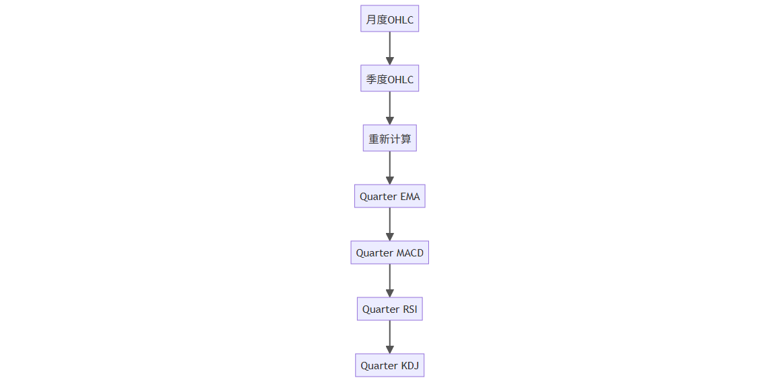
原因是季度EMA、MACD、RSI本质上是对季度价格序列计算，而不是对月度指标做平均。

六、季度价格因子
建议至少保留：
quarter_open
quarter_high
quarter_low
quarter_close
quarter_return
quarter_amplitude
quarter_volume
quarter_amount
quarter_turnover
ema5
ema10
ema20
ema50
ema100
ema200
macd_dif
macd_signal
macd_histogram
rsi14
kdj_k
kdj_d
kdj_j
volume_ratio
进一步增加：
quarter_high_52w
quarter_low_52w
distance_to_high
distance_to_low
这样可以判断：
当前季度价格位于历史趋势的什么位置。

七、季度趋势状态
建议不要只使用 MACD。
建立：

Trend Score
EMA Structure 25%
MACD 20%
Price Structure 20%
Volume Confirmation 15%
RSI 10%
KDJ 10%
最终：
0–20 极弱
21–40 弱势
41–60 中性
61–80 强势
81–100 极强

八、资金流层
你现有：
institutional_flow
individual_flow
extra_large
large
medium
small
capital_trend
inst_5ma
ind_5ma
idr
fbi
已经非常适合构建资金流分析。
但季度数据不能全部使用同一种聚合方法。

九、资金流的三种聚合方式
这是数据库设计中非常重要的一点。

A. 流量型变量 → SUM
例如：
institutional_flow
individual_flow
extra_large
large
medium
small
季度：
Q_Inst_Flow = SUM(monthly_inst_flow)
因为它们属于期间流量。

B. 状态型变量 → END
例如：
capital_trend
idr
fbi
如果定义为某个时间点状态：
Quarter_End_IDR
=
最后一个月 IDR

C. 趋势型变量 → 重新计算
例如：
inst_5ma
ind_5ma
不要简单平均。
可以重新计算：
Quarter Institutional Flow Momentum

十、季度资金流核心指标
建议：
quarter_institutional_flow
quarter_individual_flow
quarter_extra_large_flow
quarter_large_flow
quarter_medium_flow
quarter_small_flow
institutional_flow_ratio
institutional_flow_momentum
individual_flow_momentum
capital_trend
idr
fbi

十一、建立“机构资金优势”
建议定义：
Institutional Flow Advantage
=
Institutional Flow
-
Individual Flow
进一步标准化：
IFA_Z
=
Z(Institutional Flow - Individual Flow)
解释：
IFA ↑↑
→ 机构资金明显占优
IFA ↑
→ 机构资金改善
IFA →
→ 机构/个人平衡
IFA ↓
→ 个人资金占优
IFA ↓↓
→ 机构资金明显流出

十二、筹码层
你现在的：
institution_quantity
holder_quantity
holder_pct
作为第一版完全可以。
建立：

Holder Trend
HQ_QoQ
HQ_YoY
HQ_4Q_Change

Holder Ownership Trend
HP_QoQ
HP_YoY
HP_4Q_Change

Institution Participation
IP_QoQ
IP_YoY

十三、但这里必须严格区分三个概念
这是你的数据库未来最容易产生误判的地方。

① Institution Quantity
机构有多少个
是：
参与广度

② Institution Shares
机构持有多少股票
是：
机构筹码存量

③ Institution Ownership %
机构持股比例
是：
机构控制/占有程度
三者绝对不能混为：
“机构数量增加 = 机构增持”。
你的锦欣生殖历史数据已经证明了这一点。

十四、筹码集中度
如果目前只能使用现有字段：

Basic Chip Concentration
Holder Trend
+
Holder %
+
Institution Participation
如果未来获得机构明细：
Top 3 Institution %
Top 5 Institution %
Top 10 Institution %
HHI
再升级为真正的机构集中度。
所有权集中度本身就是一个独立的重要变量；OECD 也将最大股东/前三大股东持股比例作为衡量集中度的核心指标。(OECD)

十五、自由流通股必须纳入第二阶段
建议以后加入：
total_shares
free_float_shares
free_float_pct
然后：
institution_pct_float
=
institution_shares
/
free_float_shares
这会比简单的：
institution_shares / total_shares
更适合二级市场筹码分析。
因为真正决定市场交易筹码的是自由流通部分。OECD 对 free float 的定义也是围绕可在市场交易的股份展开。(OECD)

十六、三维核心：Chip × Flow × Price
现在进入整个框架最重要的部分。
建立三个标准化变量：
C = Chip Score
F = Flow Score
P = Price/Trend Score
分别：
C ∈ [-100, +100]
F ∈ [-100, +100]
P ∈ [-100, +100]

十七、三维状态矩阵

① C↑ F↑ P↑
筹码改善
资金流入
价格上涨

🟢 主升确认
这是最高质量结构。

② C↑ F↑ P→
筹码集中
资金流入
价格横盘

🟢 吸筹 / 蓄势
这是非常重要的左侧结构。

③ C↑ F→ P↑

🟢 趋势强化
资金没有明显加速，但存量筹码改善。

④ C↑ F↓ P↑

🟡 结构背离
价格在涨，但新增资金没有确认。

⑤ C↓ F↓ P↑

🔴 上涨派发风险
这是非常重要的顶部预警。

⑥ C↓ F↓ P↓

🔴 退潮
三维共振恶化。

⑦ C↑ F↓ P↓

🟠 逆势吸筹候选
价格下降，但是筹码改善。
需要进一步检查：
• 基本面
• 行业
• 成交量
• 南向
• 大股东行为
不能直接定义为底部。

⑧ C↓ F↑ P↓

🟡 潜在底部
存量筹码还没有修复，但边际资金已经改善。
这是非常值得监控的状态。

十八、建立三个背离指标

1. Chip–Price Divergence
CPD = Z(C) - Z(P)

2. Flow–Price Divergence
FPD = Z(F) - Z(P)

3. Chip–Flow Divergence
CFD = Z(C) - Z(F)
于是：
CPD > threshold
→ 筹码明显强于价格
FPD > threshold
→ 资金明显强于价格
CFD > threshold
→ 筹码强于新增资金
这些指标特别适合转折检测。

十九、建立“领先—同步—滞后”模型
这是我建议你进一步加入的高级层。
因为三个变量并不是同时变化。
例如：
资金流
↓
筹码
↓
价格
可能存在：
资金领先 → 筹码变化 → 价格确认
因此计算：
Flow_t-1 → Chip_t → Price_t
以及：
Chip_t-1 → Price_t
甚至：
Flow_t-2 → Price_t

二十、建立 Lead-Lag Score
例如：
LLS =
Correlation(F_{t-1}, P_t)
+
Correlation(C_{t-1}, P_t)
再通过历史数据测试：
哪一个变量对未来 1～4 个季度的价格最有解释力。
这一步非常重要。
因为不要先假定：
“机构筹码一定领先价格”。
应该让你的历史数据告诉你：
对于港股不同类型股票，什么变量真正具有领先性。

二十一、季度周期状态机
最终把三维数据映射到：

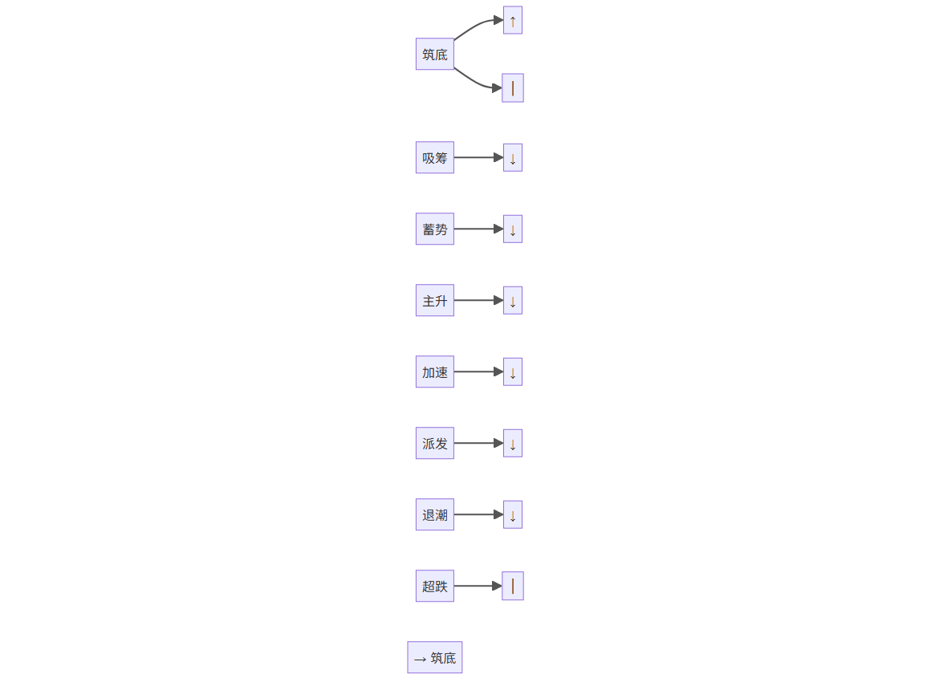

二十二、各阶段的量化特征
阶段 | Chip | Flow | Price | Volume
分散 | ↓ | ↓ | ↓/→ | 低
吸筹 | ↑ | ↑ | → | ↑
蓄势 | ↑↑ | ↑ | →/↑ | ↑
主升 | ↑/→ | ↑↑ | ↑↑ | ↑↑
加速 | →/↓ | ↑/→ | ↑↑ | ↑↑
派发 | ↓ | ↓ | ↑/→ | ↑↑
退潮 | ↓↓ | ↓↓ | ↓↓ | ↑
筑底 | →/↑ | ↑ | → | ↓→↑

二十三、建立季度评分系统
建议最终形成：

QCFP Score = 100
模块 | 权重
Chip Structure | 25
Institutional Flow | 20
Price Trend | 20
Volume/Turnover | 10
Chip–Flow relationship | 10
Chip–Price relationship | 5
Flow–Price relationship | 5
Regime transition | 5
总计 | 100
这样：
QCFP ≥ 85
→ 极强
75–84
→ 强
60–74
→ 偏强
45–59
→ 中性
30–44
→ 偏弱
<30
→ 极弱

二十四、但是不要把QCFP直接作为买卖信号
这是非常重要的风险控制。
应该：

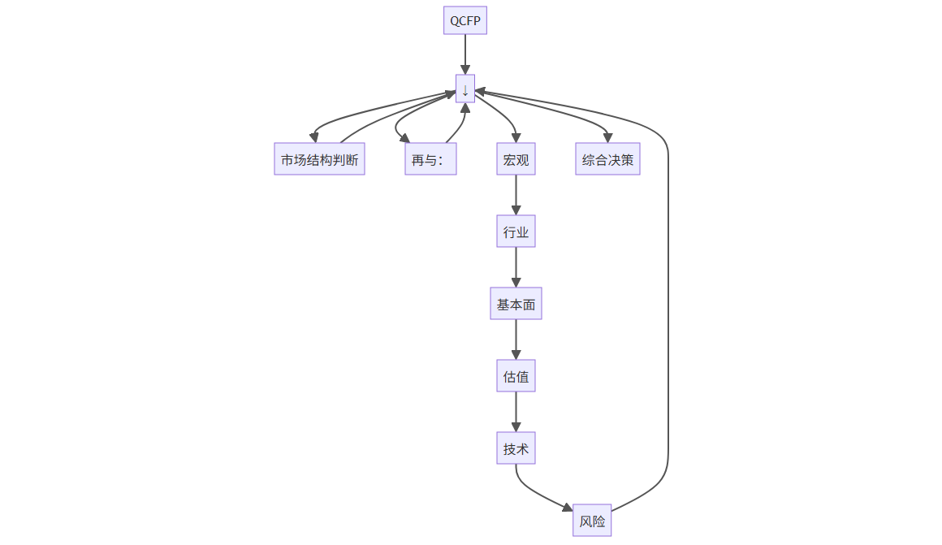
也就是说：
QCFP 是“资金与筹码周期引擎”，不是完整的投资决策引擎。

二十五、最终综合报告结构
你的个股报告可以固定输出：
━━━━━━━━━━━━━━━━━━━━━━━━━━
QUARTERLY QCFP ANALYSIS
━━━━━━━━━━━━━━━━━━━━━━━━━━
一、筹码结构
筹码集中度
Holder Trend
Institution Participation
Institution Ownership
Cost Structure
二、资金流
Institutional Flow
Individual Flow
Large Flow
Small Flow
Institutional Advantage
三、价格趋势
Quarterly Return
EMA Structure
MACD
RSI
Volume
Turnover
四、三维关系
Chip × Flow
Chip × Price
Flow × Price
五、背离
CPD
CFD
FPD
六、领先关系
Flow → Chip → Price
Chip → Price
七、周期状态
分散 / 吸筹 / 蓄势 / 主升 /
加速 / 派发 / 退潮 / 筑底
八、QCFP Score
XX / 100
九、关键证据
Evidence 1
Evidence 2
Evidence 3
十、结论
当前状态
趋势方向
机构状态
风险状态
━━━━━━━━━━━━━━━━━━━━━━━━━━

二十六、数据库层我建议这样最终落地
不要把所有东西塞进一张表。

Layer 1：Raw
hk_monthly_kline_analysis
hk_monthly_moneyflow_analysis
hk_hist_institutional_holdings

Layer 2：Quarterly Fact
hk_quarterly_kline_analysis
hk_quarterly_moneyflow_analysis
hk_quarterly_chip_analysis

Layer 3：Derived
hk_quarterly_chip_factors
hk_quarterly_moneyflow_factors
hk_quarterly_trend_factors

Layer 4：Integrated
hk_quarterly_integrated_analysis

Layer 5：Decision
hk_quarterly_regime
hk_quarterly_score

二十七、最终形成你的数据分析金字塔

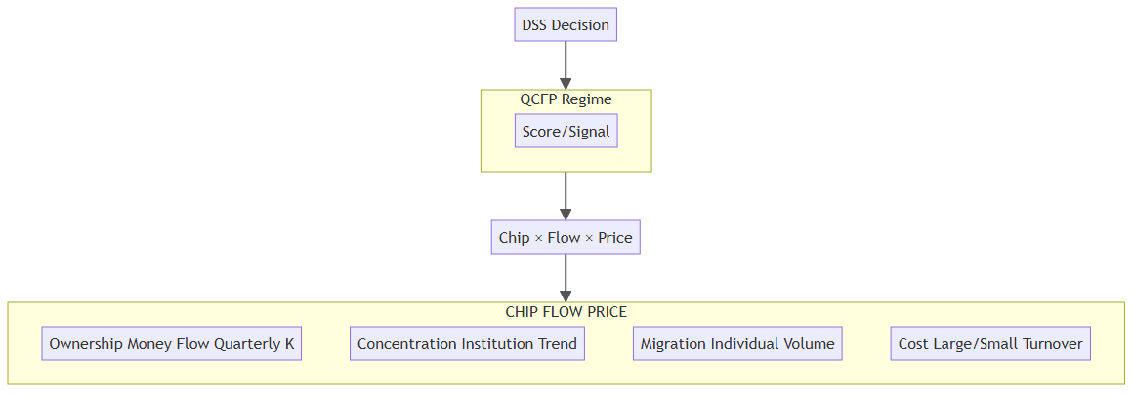

二十八、对你当前项目，我建议的实施顺序
第一阶段：先完成季度数据层


同时：
月度资金流
↓
季度资金流
以及：
机构持股季度数据
↓
Quarterly Chip
第二阶段：建立三张因子表
Chip Factors
Flow Factors
Price Factors
第三阶段：建立 QCFP Integrated
Chip
+
Flow
+
Price
+
Divergence
+
Lead-Lag
第四阶段：建立 Regime Engine
分散
吸筹
蓄势
主升
加速
派发
退潮
筑底
第五阶段：才接入 QS 财富方舟的投资委员会。

最关键的三个设计原则

① 存量、增量、结果必须分开
Chip = 存量，Flow = 增量，Price = 结果。

② 指标不要简单平均，要按照经济含义聚合
OHLC → 重新构造；
Flow → 通常累计；
State → 期末；
Trend → 重新计算。

③ 最终判断不能看单一变量，而要看“三维共振/背离”
筹码告诉你“谁有货”；资金告诉你“谁正在行动”；价格告诉你“市场是否认可这种行动”。
这会比单纯增加更多 MACD、RSI、EMA 指标更有价值。尤其对于港股，所有权集中度、自由流通股和机构参与之间的关系本身就具有重要的市场结构含义。OECD 2026 年亚洲资本市场报告也指出，较高的所有权集中度往往与较低估值相关，而机构参与度与市场流动性之间存在明显关系。(OECD)
因此，我建议把 QCFP 直接作为你现有 TA Workflow 的一个独立“季度周期引擎”，而不是把它当成普通的技术指标模块。它最有价值的地方不是预测下一根K线，而是识别一只股票正在经历的资金与筹码周期状态，以及这个状态是否已经得到价格确认。

